图片设计

模仿 养鸡农场 元素 设计奶牛牧场的元素

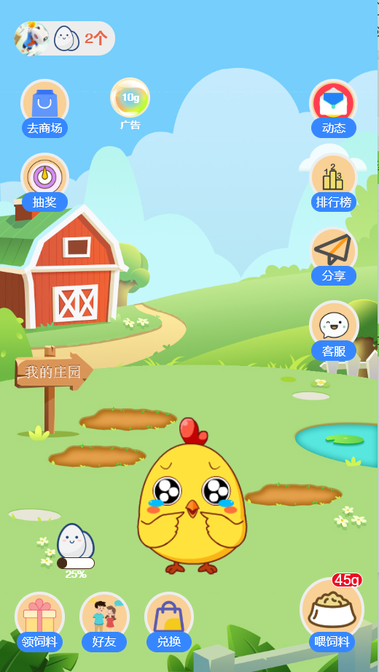
游戏主页
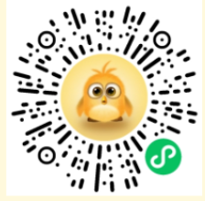
我们是做伊利牛奶的，需要模仿游戏里面素材 设计奶牛牧场

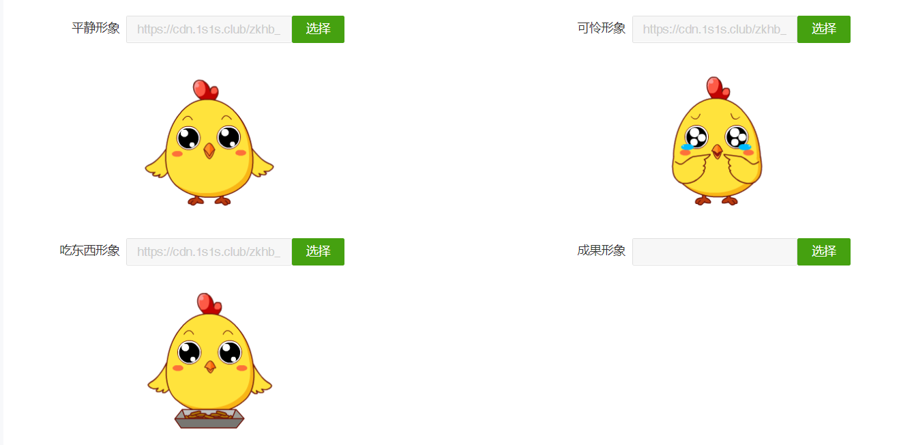
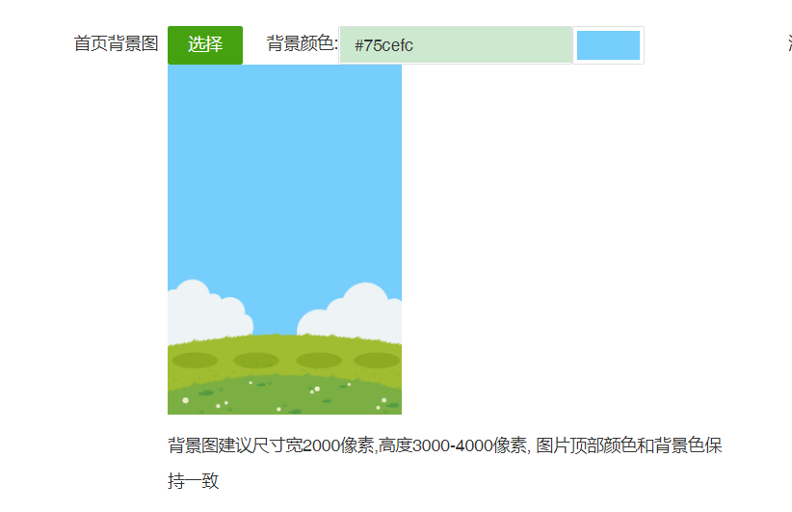

参考链接
图一：奶牛平静的形象 https://cdn.1s1s.club/zkhb_chick/gif/pj.png 建议尺寸 640*640
图二：奶牛可怜的形象 https://cdn.1s1s.club/zkhb_chick/gif/kl.png 建议尺寸 640*640

图三：奶牛吃东西的形象 https://cdn.1s1s.club/zkhb_chick/gif/cdx.png 建议尺寸 640*640

图四：牧场背景图 https://cdn.1s1s.club/zkhb_pet/sky_1.jpg 建议尺寸2000*3000
在主图位置加上 伊利牧场 4个字

图五：成果形象就是 一桶挤出的牛奶 https://img01.yzcdn.cn/upload_files/2021/01/18/Fryh_crHF7DNiFfyWucgmkPP2xvz.png
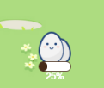 建议尺寸 640*640

图六：喂食的图片 奶牛应该是吃草https://sky.haokui.top/zkhb_pet/foods.png 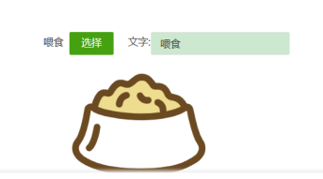 建议尺寸 640*640

共计6张图

有问题可以评论留言

